Nama : Fauzan Azmi  
NIM : A11.2019.12181  
Kelas : A11.4605  
Matkul : Proyek Perangkat Lunak

Jawaban UTS

**Proposal Perencanaan Proyek**

1. PROJECT CHARTER
2. **Nama Proyek:** Sports Activity
3. **Nama Tim:** Tim Pengembang Berita Olahraga Indonesia - Online
4. **Tanggal Mulai Proyek:** 27 April 2022
5. **Tanggal Berakhir Proyek:** 28 Juni 2022
6. **Deskripsi Proyek:**

Dunia olahraga sangat digemari oleh banyak masyarakat saat ini, oleh karena itu kami membuat website bernama SporstActivity yang menyediakan berbagai informasi untuk memenuhi kebutuhan masyarakat akan berita olahraga di Indonesia.

1. PROJECT SCOPE
2. **Ruang Lingkup**

Sports Activity adalah website berita olahraga Indonesia yang dapat diakses melalui komputer. Website ini terintegrasi untuk mendapatkan berbagai data berita olahraga.

Memberikan komentar

Mencari berita

Melihat berita

Sports Activity

1. **Deskripsi Fungsionalitas**

* Login sebagai Admin
* Mengakses form berita
* Membuat kategori berita
* Membuat berita
* Mengedit berita
* Menghapus berita
* Menghapus komentar negative dari pembaca berita

1. **Work Breakdown Structure**

|  |  |
| --- | --- |
| **Kegiatan** | **Waktu Estimasi** |
| Mencari Topik | 2 Minggu |
| Meringkas Konsep | 2 Minggu |
| Menulis Konsep | 5 Minggu |
| Merevisi Konsep | 5 Minggu |
| Membuat Salinan Copy | 1. Minggu |

1. GANTT CHART

|  |  |  |  |  |  |  |  |  |  |  |  |  |
| --- | --- | --- | --- | --- | --- | --- | --- | --- | --- | --- | --- | --- |
| Kegiatan Pelaksanaan | Apri | | | | Mei | | | | Juni | | | |
| 1 | 2 | 3 | 4 | 1 | 2 | 3 | 4 | 1 | 2 | 3 | 4 |
| Analisis |  |  |  |  |  |  |  |  |  |  |  |  |
| Design Fungsi |  |  |  |  |  |  |  |  |  |  |  |  |
| Pemrogramman |  |  |  |  |  |  |  |  |  |  |  |  |
| Pengujian |  |  |  |  |  |  |  |  |  |  |  |  |
| Pemeliharaan |  |  |  |  |  |  |  |  |  |  |  |  |
| Dokumentasi |  |  |  |  |  |  |  |  |  |  |  |  |

1. STAKEHOLDER

* **Produk Owner :** Fauzan Azmi
* **Project Sponsor :** Sport.detik.com
* **Project Leader :** Ardiawan Bagus Harisa, S.Kom, M.Sc
* **Business & System Analyst :** Danang Wahyu Utomo, M.Kom
* **Database Designer :** Fahri Firdausillah, S.Kom, M.CS
* **UI Designer :** Muhammad Syaifur Rohman, M.CS
* **Front-End Programmer :** Nurul Anisa Sri Winarsih S.Kom, M.Cs
* **Back-End Programmer :** Hanny Haryanto, S.Kom, M.T

1. SOFTWARE DEVELOPMENT LIFE CYCLE YANG DIGUNAKAN

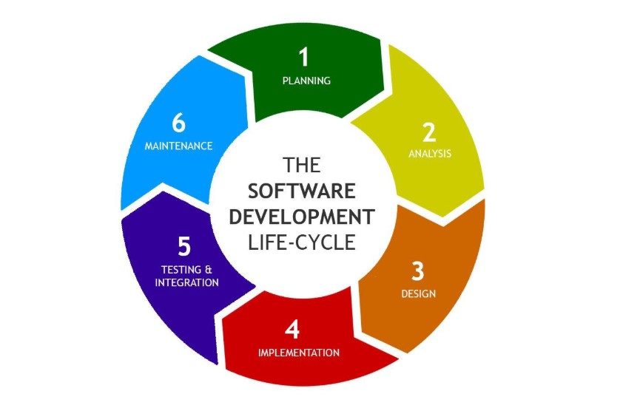

Menggunakan Model Agile karena memiliki kelebihan sebagai berikut:

* Kualitas software lebih baik dan lebih cepat selesai.
* Fleksibilitas tinggi.
* Pengembangan yang lebih terprediksi.